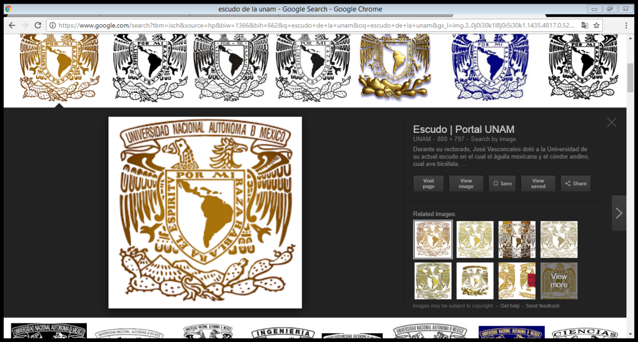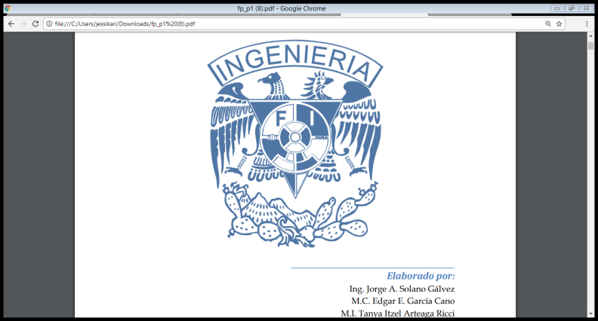

Universidad Nacional Autónoma de México

Facultad de Ingeniería

Fundamentos de programación

Prática 1

Jéssica Chávez Ojeda

Objetivos:

Hallar herramientas de software contenidas en el internet para el uso eficiente de éste, y, así poder ayudarnos en la realización de trabajos en la vida estudiantil y profesional como lo son los buscadores avanzados y los repositorios.

Desarrollo

Se discutió acerca de los diversos tipos de almacenamiento informático tales como el control de versiones, tipos de sistemas de control de versiones, como lo es el local, centralizado y distribuido y demás términos que se expondrán a continuación.

Control de versiones

Es un sistema en cual se lleva un registro detallado de uno ó más archivos a lo largo del tiempo. En este se tiene la información de éstos archivos y sus modificaciones; en el cuál, se podrán revertir dichas modificaciones, saber quién las hizo, con una protección para los errores humanos permitiendo tener un respaldo. De igual manera facilita el trabajo en conjunto.

Tipos de versiones

Versión local- El registro del cambio en los datos se guarda en una base local.

Versión centralizada- Este sistema está pensado para trabajar con colaboradores, en el que un servidor central lleva a cabo el control de las modificaciones en los datos, archivos que suben o descargas que realizan usuarios conectados al servidor central.

Hay que tener en cuenta que al estar el proyecto o proyectos en una base central si ésta falla, la información se daña o se pierde.

Versión distribuida- En este sistema los usuarios tienen una copia exacta del proyecto original, en el que también se hacen cambios y se tiene registro de esto. Por esta razón si llega a fallar ya no afecta la información.

Git

Multiplataforma en código c, es decir, es un sistema de versiones de código libre.

Repositorio

Directorio de trabajo con archivos para organizar un proyecto. Hay diversos tipos de repositorios:

Repositorio local: Es el dueño del equipo y nadie más tiene acceso a él, como lo es nuestra computadora personal.

Repositorio remoto: Está alojado en la nube (servidor externo), se encuentra en el internet, y, desde ahí podemos bajar toda clase de archivos. Por ejemplo la plataforma github.

Gitnub

Ésta plataforma nos sirve para un mejor control y colaboración de nuestros proyectos en conjunto con otras personas, creando repositorios de almacenamiento y ramas de esto idénticas al original, en las cuales, se podrán hacer ajustes sin alterar el original, y si se desea hacer una mezcla de nuestro trabajo con el trabajo de otras personas, y de esta manera trabajar conjuntamente.

Ahora bien como primer paso se crea una cuenta en esta plataforma introduciendo los datos que se piden, al ya tener una cuenta nos aparecen las opciones de “readme” y de “start a proyect”, le damos click en la segunda opción (start a proyect). En la parte derecha, a lado de nuestro usuario (new repository) escribimos el nombre de éste, posteriormente le damos click en público y en “initialize this repository with readme” para así empezar nuestro repositorio.

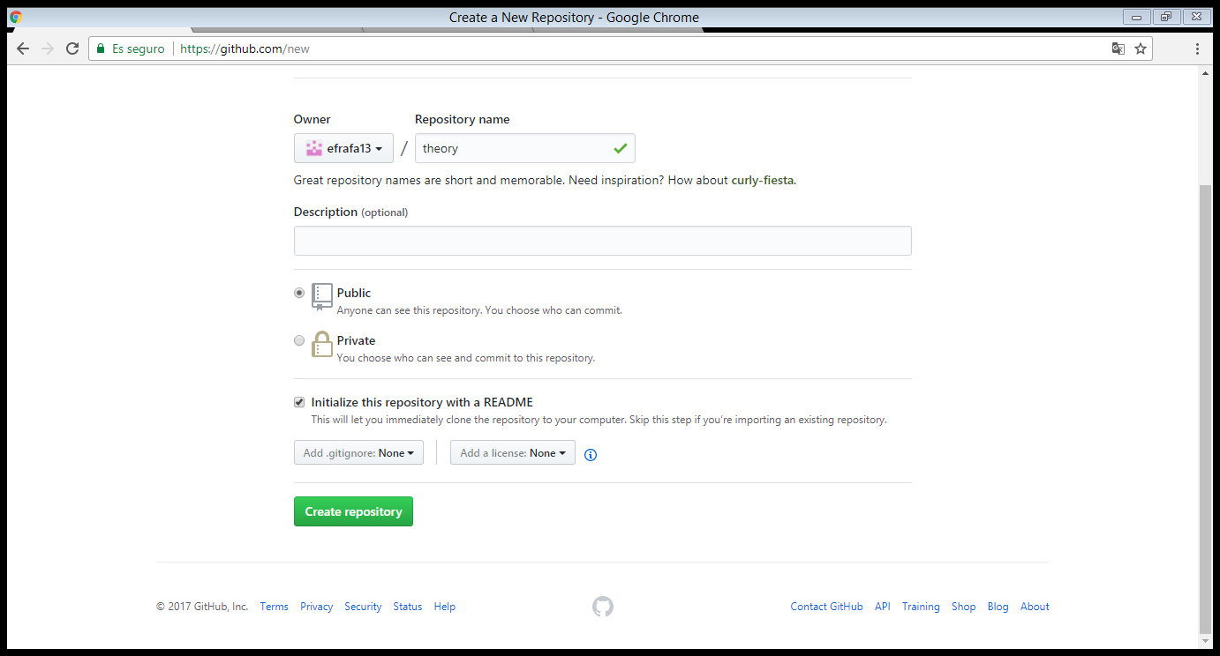

Después clickeamos en la sección de “readme”, en la parte “edit file” escribimos lo que formará parte de nuestro proyecto, para guardar los cambios le damos click en “commit changes”

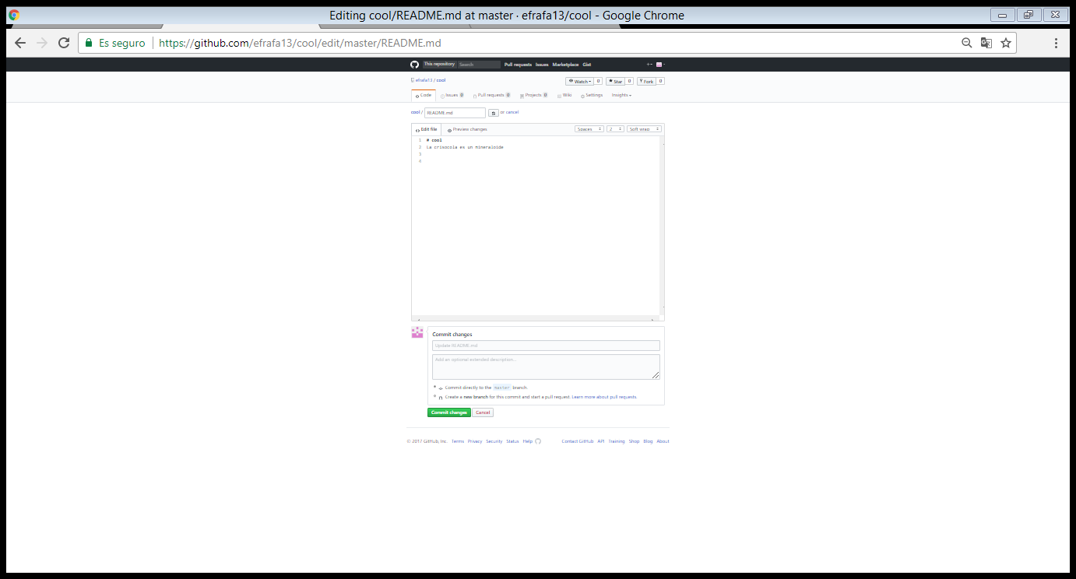

Al haber realizado esto damos click en el nombre de nuestro repositorio para regresarnos a éste.

En la parte de commits, nos señala la cantidad de cambios que vamos haciendo a lo largo de nuestro proyecto.

En branch vemos que se puede generar ramas, es decir, una copia exacta de nuestro repositorio original como anteriormente se había mencionado. Le damos click en branch master.

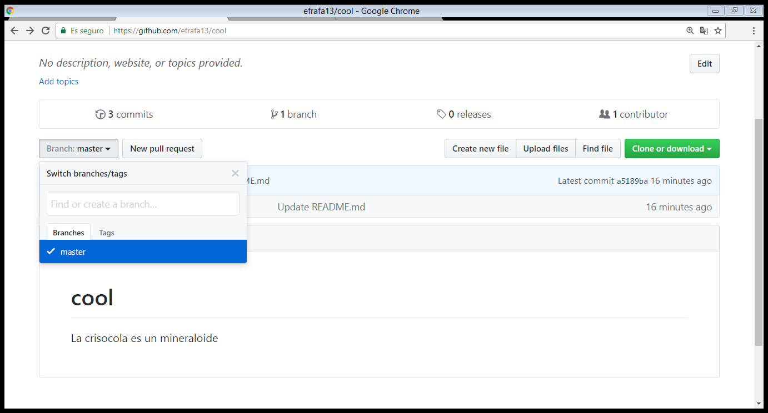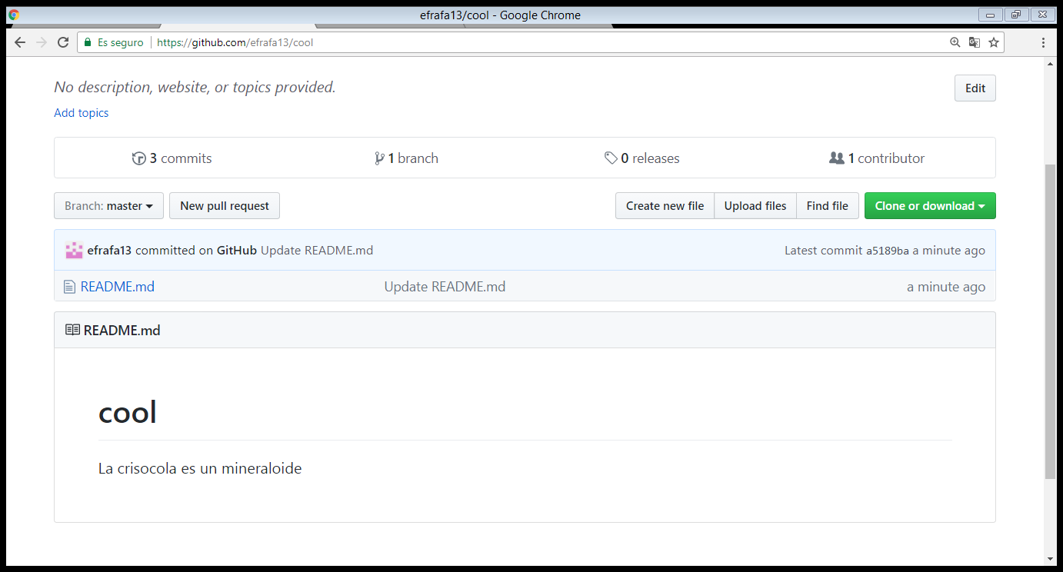

Al hacer esto nos despliega una ventana en la cual nos da la opción de encontrar o crear una rama (branch), escribimos nuestra rama secundaria.

Después de haber creado un branch vemos que nos vuelve a desplegar la misma página que antes sólo que esta vez nos indica el número de branch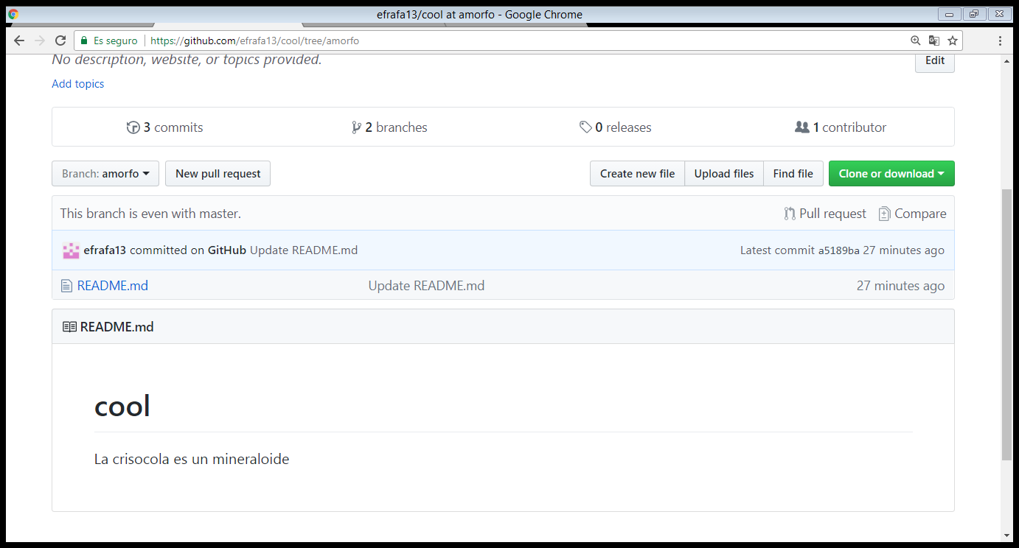es.

Volvemos a darle click en “readme” y luego en “edit file” para de ésta manera volver a introducir información y guardar los cambios; al hacer esto vemos que la información que teneamos en la branch master es la misma que en la branch recién creada.

Si queremos crear otro repositorio le damos click en nuestro nombre de usuario, al hacer esto se abre una página en la cual se busca repositories, buscamos donde dice “new” y le damos click para crear uno nuevo, también aquí nos indica la cantidad de repositorios que tenemos.

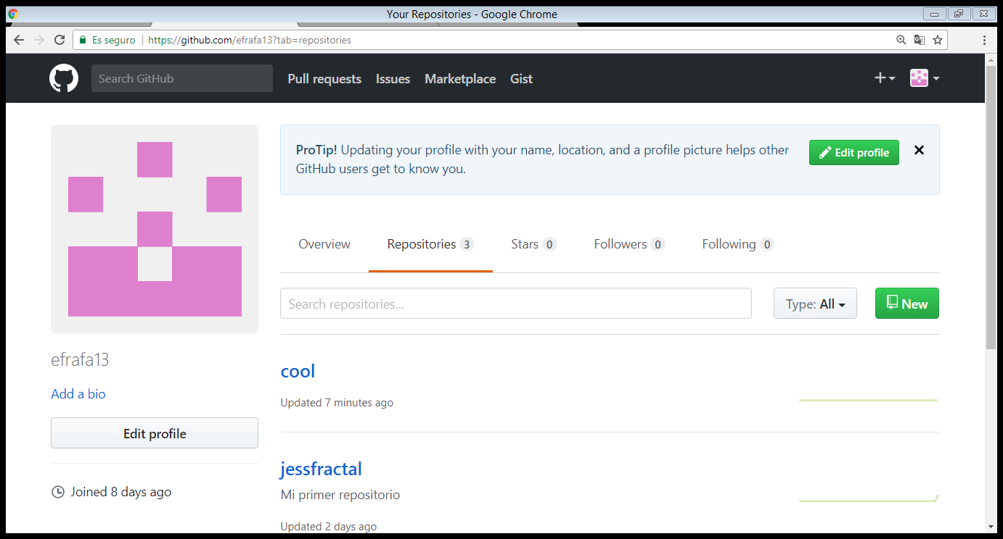

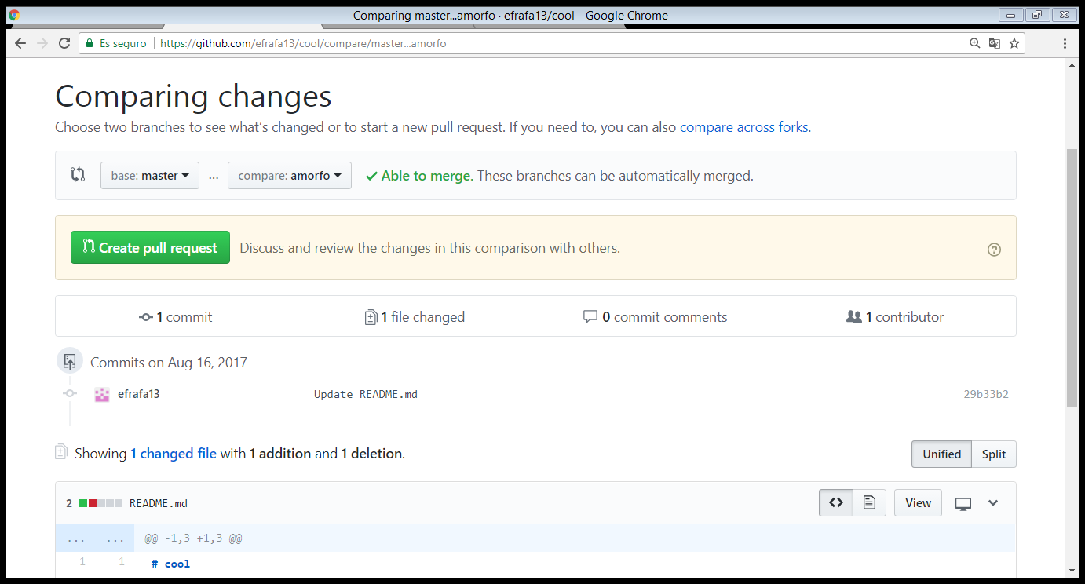Si se quiere comparar dos archivos o más, es decir, las ramas (branches) que hemos creado, y fusionar estas para que sea un sólo archivo damos click en la parte de “pull requests”, nos mandará a una página en lo cual nos mostrará los ramas que hemos hecho para nosotros elegir una combinación de éstas y así formar un nuevo repositorio con la información de las ramas. Luego se da click en créate pull request para crear uno nuevo.

Almacenamiento en la nube

Cómo siguiente paso se habló acerca de los servidores que se encuentran en la nube, éstos almacenan, administran y respaldan todo tipo de datos. Ésta información se encuentra disponible en la red para los usuarios.

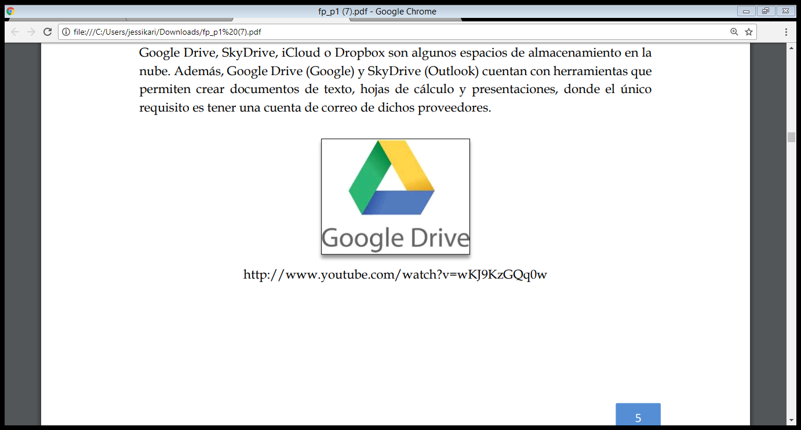Algunos ejemplos de almacenamiento en la nube es Dropbox, google drive, sky drive, etc…. En especial google drive y sky drive nos permiten crear hojas de cálculo, documentos de textos y presentaciones, sólo se necesita crear una cuenta.

Buscadores de internet

Son aplicaciones informáticas que rastrean en la red catalogando, clasificando y organizando información, para mostrarla en el navegador.

Lo siguiente que se realizó fue utilizar el navegador de google para hacer búsquedas diversas, usando símbolos o palabras clave para buscar información específica haciendo la búsqueda más eficiente y rápida.

A continuación se mostrarán las búsquedas realizadas y las palabras o símbolos clave:

**Or y -**

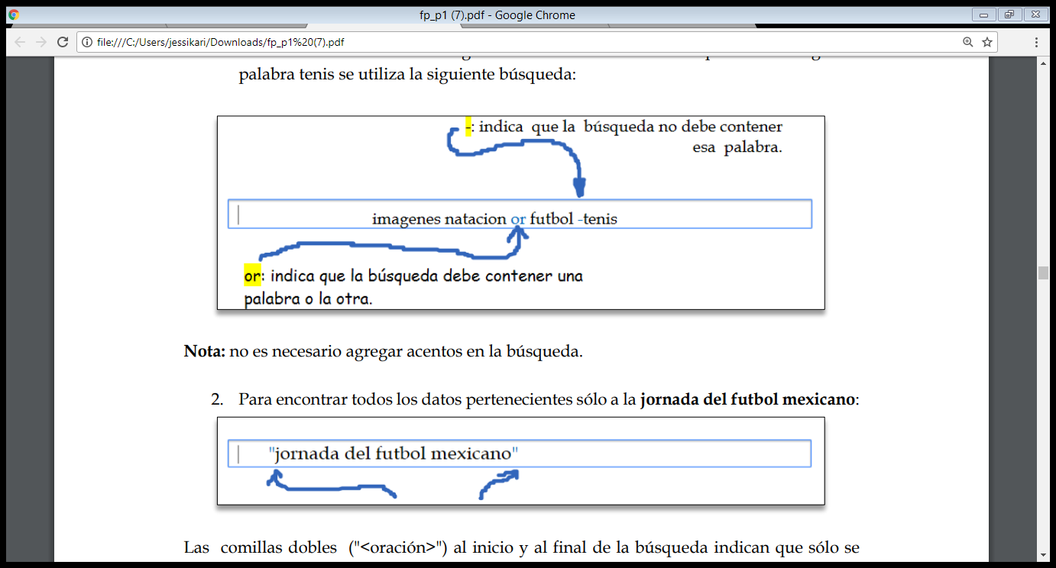Or la empleamos para buscar una palabra u otra específicamente y el guión con los dos puntos (-: ) es para indicar que la palabra seguido de estos símbolos no la queremos en nuestra búsqueda.

Uso de comillas (“ ”)

Este se utiliza para buscar todos los datos pertenecientes a solamente algo en específico, ejemplo:

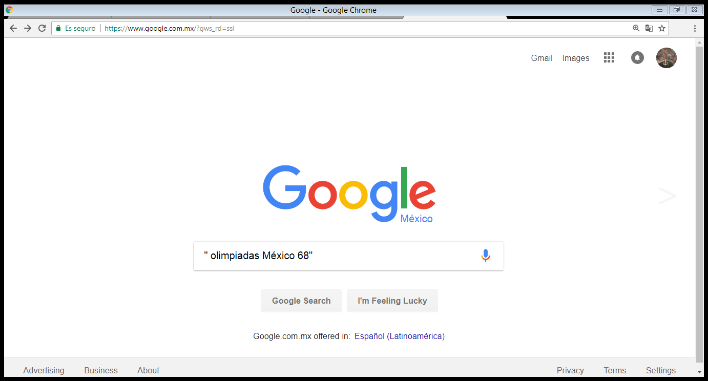

Generalmente no se incluyen palabras como los artículos (el, la, lo, etc), sin embargo, si es necesario hacerlo se pone el símbolo (+) para realizar la búsqueda.

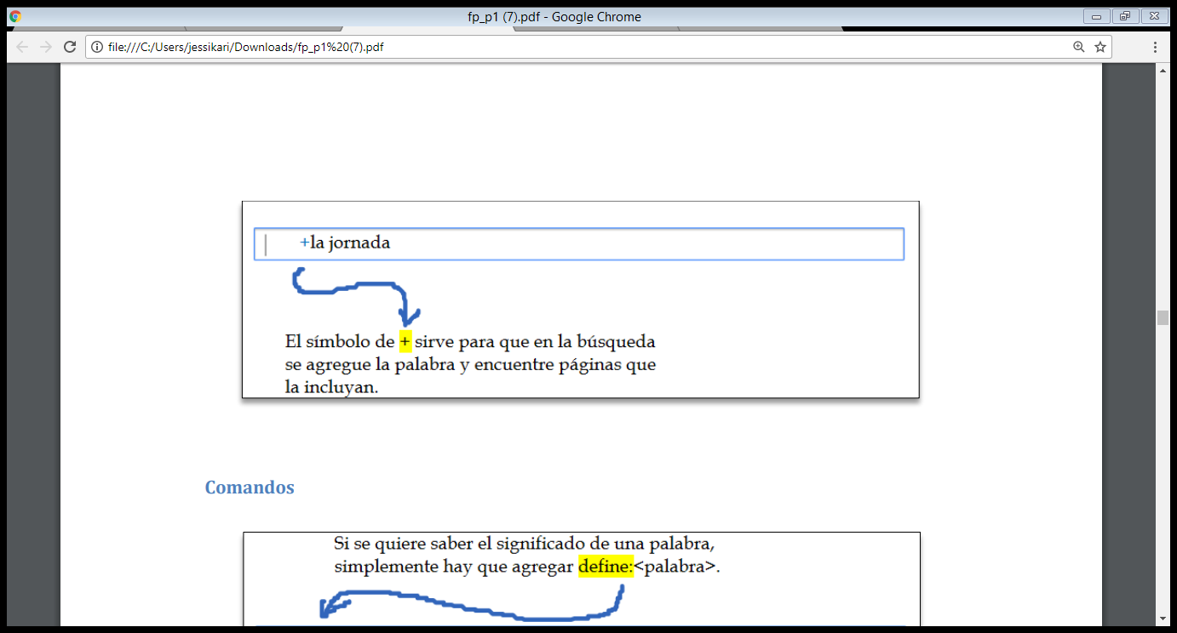

Comandos

Este se utiliza cuando se desea saber el significado de una palabra y se escribe define seguido de la palabra, ejemplo:

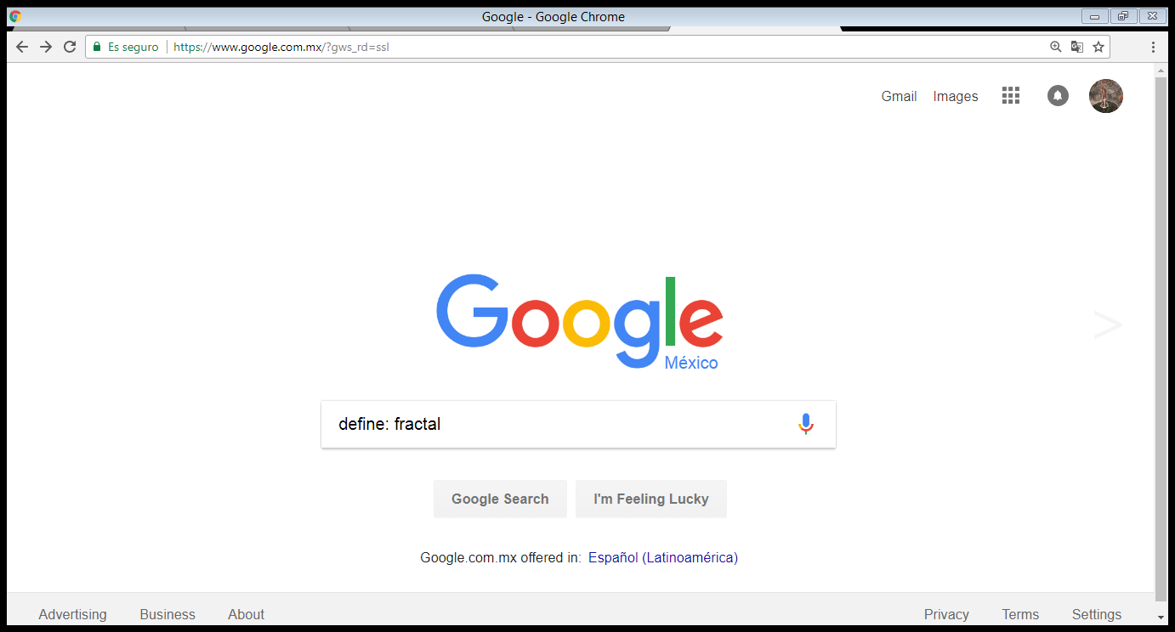

Para buscar específicamente en un sitio determinado se utiliza la palabra ( site ). Si se desea relacionar la búsqueda con palabras específicas se escribe ( ~ ) y los puntos suspensivos (…) para buscar un intervalo de números. Como se muestra en la siguiente imagen:

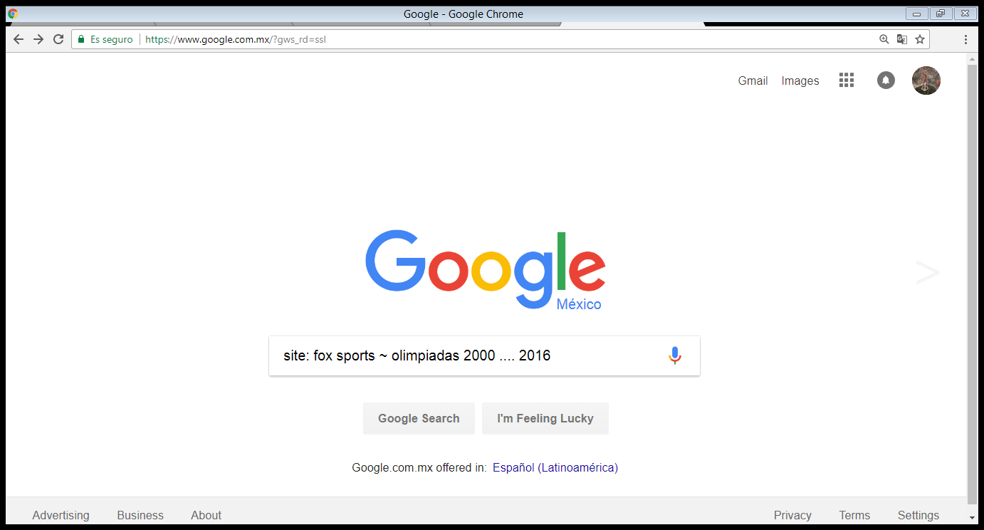

Filetype, inttitle e intext

Filetype se usa para buscar y obtener un tipo de documento en particular, intittle se usa para buscar páginas que tengan la palabra como título e intext lo utilizamos para restringir los resultados de búsqueda a un término específico.

Calculadora

Google nos permite realizar diversas operaciones dentro de la barra de búsqueda.

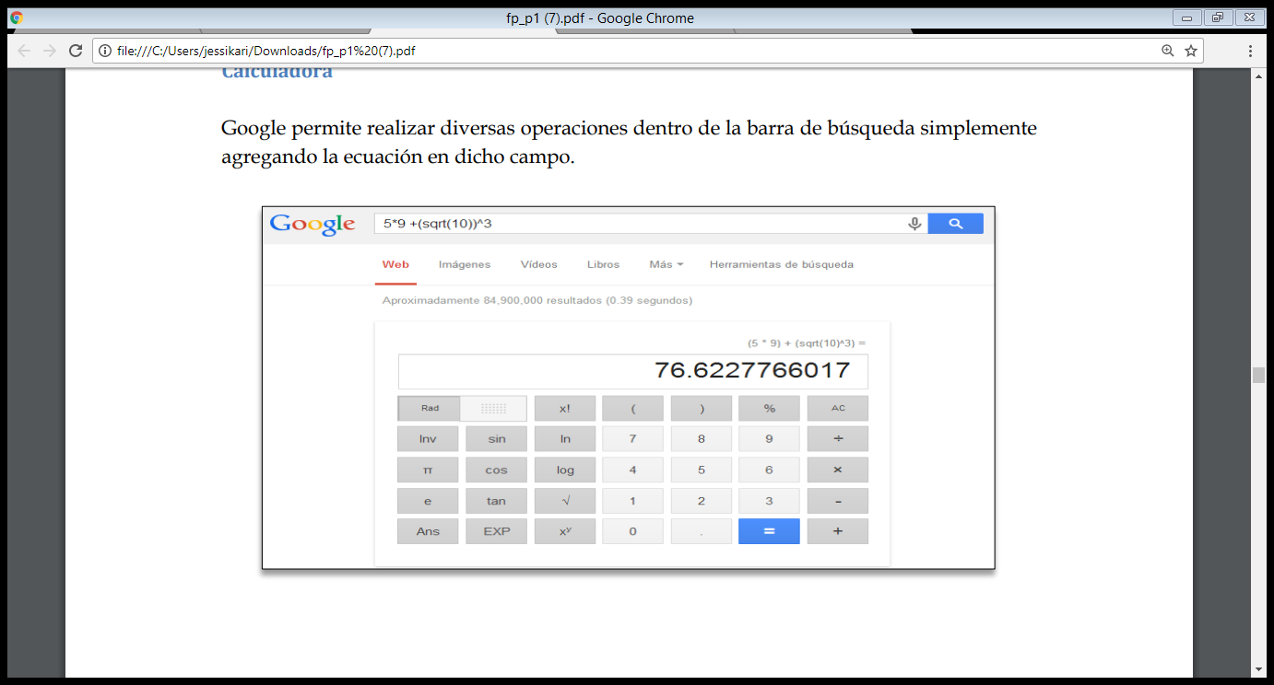

Conversiones

También nos permite encontrar como hacer conversiones a diferentes sistemas y unidades.

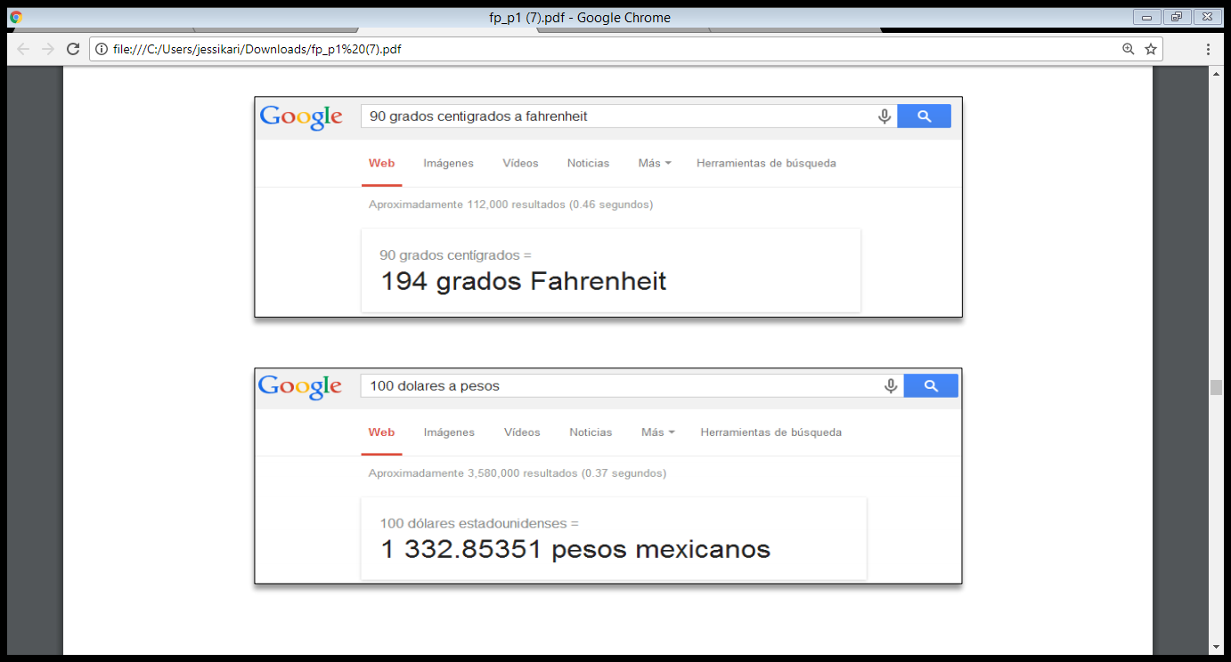

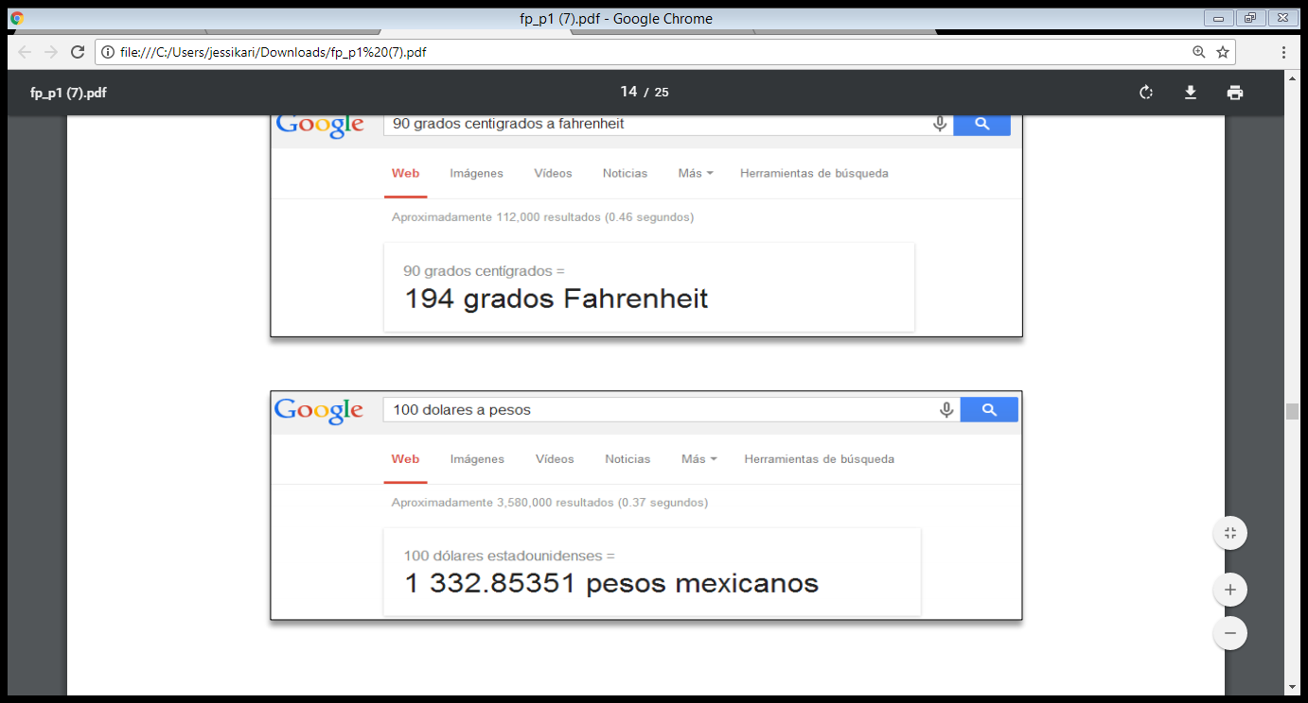

Gráficas

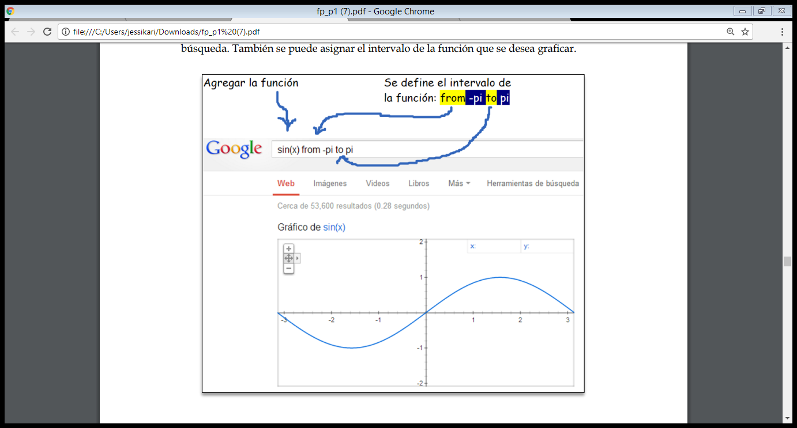De igual manera se realizó una gráfica de una función en 2d poniendo el intervalo en de ésta en el buscador.

Google académico

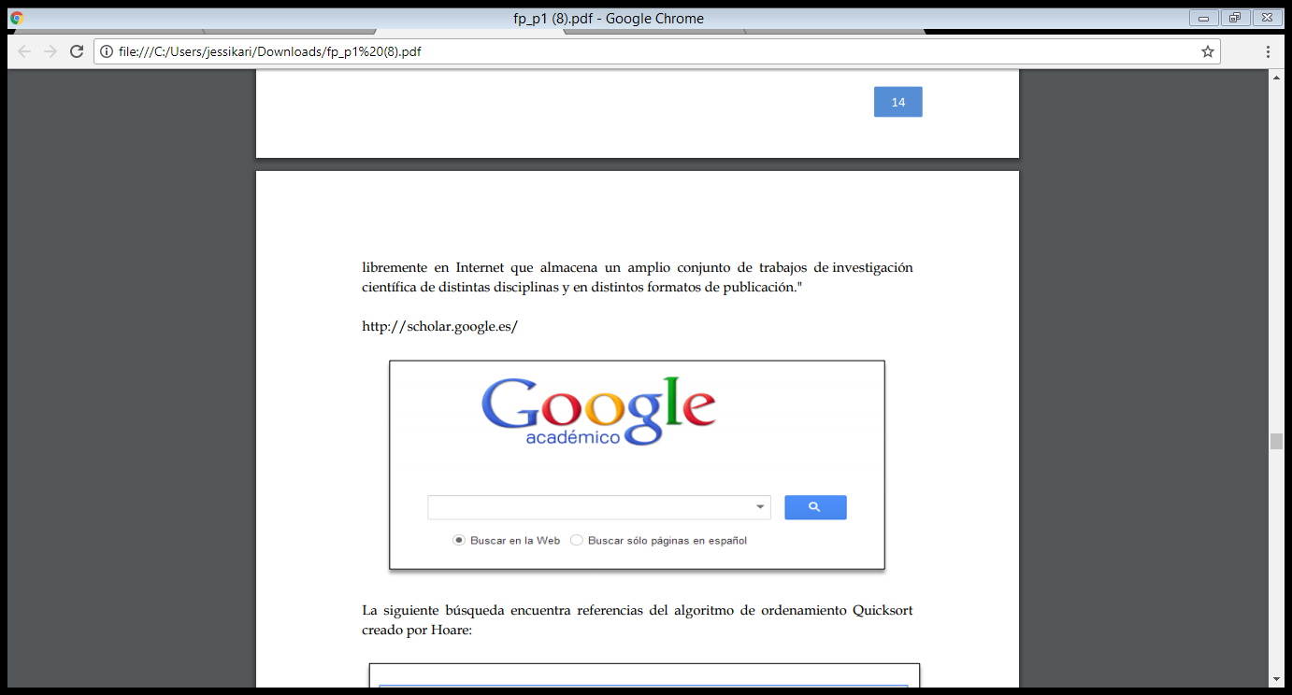Este buscador nos permitirá encontrar archivos de contenido académico como lo son investigaciones científicas de distintas disciplinas y formatos de publicación.

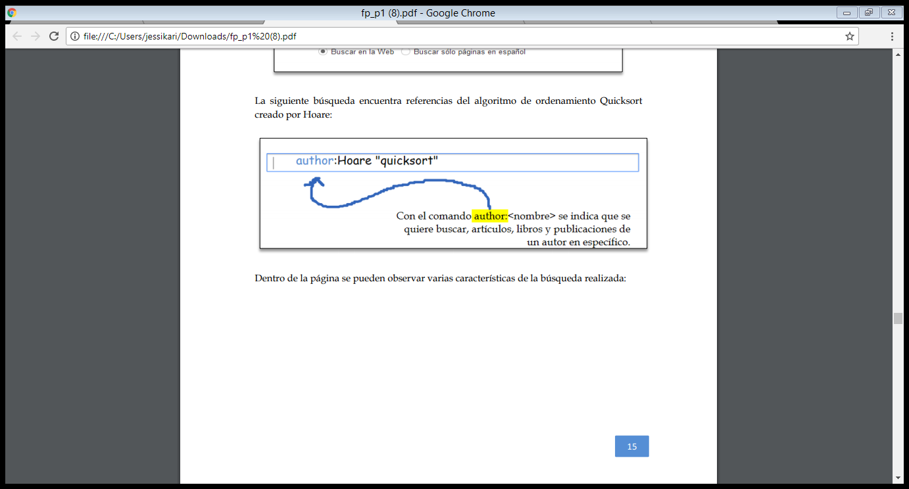Dentro de este buscador se encuentran referencias del algoritmo de ordenamiento quicksort. En el cual se podrá:

Google imágenes

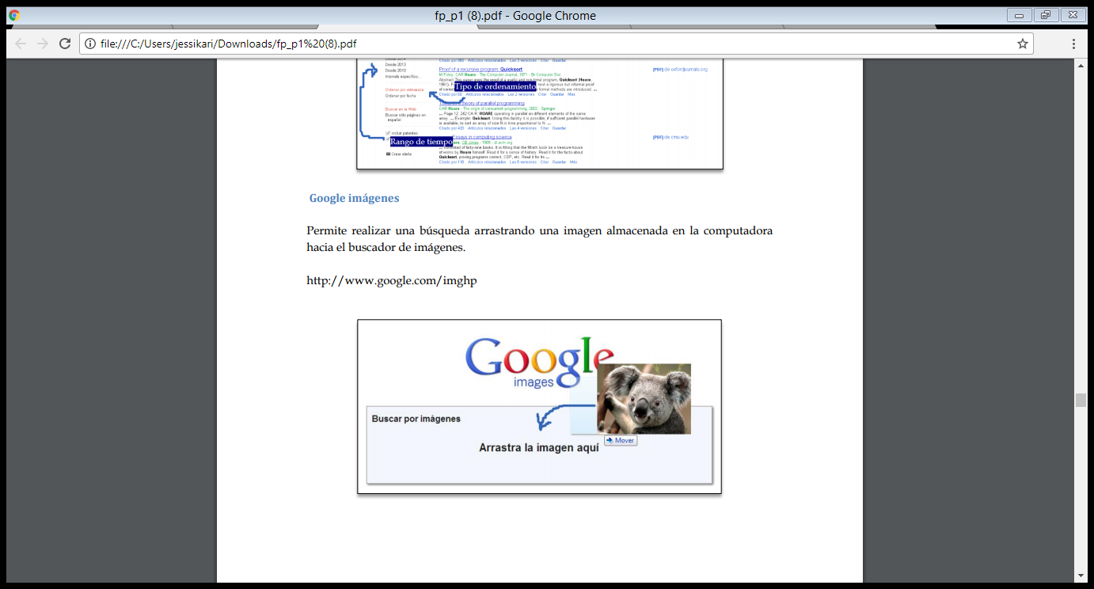En este apartado se buscaron imágenes arrastrando una imagen almacenada en la computadora hacia el buscador.

Conclusiones:

Se obtuvo de manera rápida y satisfactoria la información buscada en el navegador, comprobando que el uso de comandos y palabras clave nos hace la búsqueda más práctica y eficiente. Así mismo se observó que con el uso de repositorios se hace un gran trabajo colaborativo sin temor a perderlo o dañarlo.